Xieee页面修改——2015-01-02

1. 需要增加一个二级菜单 ，因为以后的话，肯定需要二级菜单
2. Qq订阅希望放在right content部分，因为直接放在上面的话，感觉catalog太下来了。
3. 搜索直接放在菜单后面即可

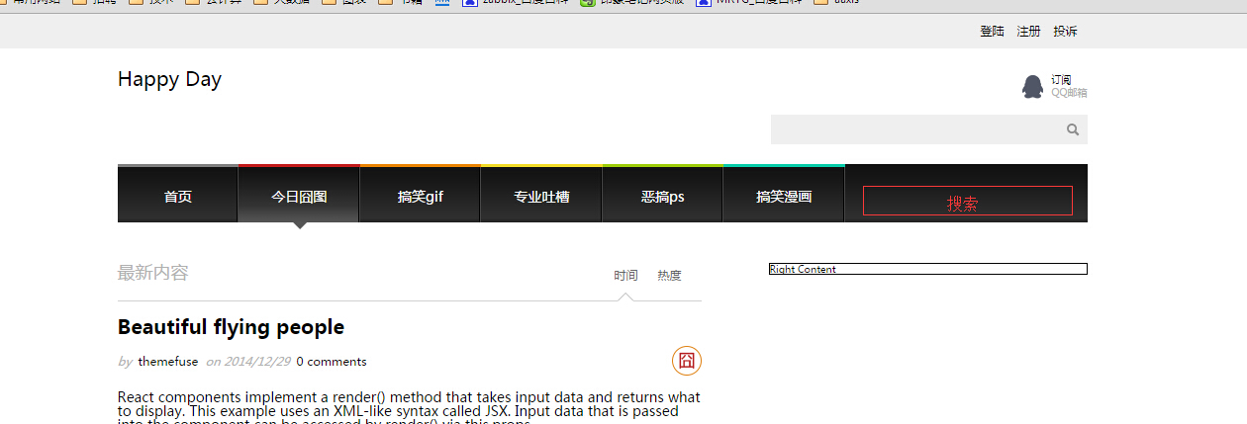

1. 图片滚动，有时间就做吧，没有时间就我来。